SREDA, 8.4.2020

MATEMATIKA (2.) | PISNO DELJENJE DZ str. 16,17 in 18.
ŠPORT (2.) | Glej medpredmetno povezovanje
DRUŽBA (1.,2.) | PREBIVALCI SLOVENIJE U str. 102-104, PPT, zapisi v zvezek

Danes je dan Zemlje.

Lahko si pogledaš nekaj filmčkov Infodroma o tej temi:
https://www.youtube.com/watch?v=d3B-TgHzBRw
https://www.youtube.com/watch?v=6XxuiQkUN9A

MAT
- Ura

NAVODILA ZA TVOJE DELO:
- Reši naloge v DZ str. 16/1., str.17/1., str.18/ 2. Kdor želi lahko reši še stran 19.
- Ker je pri pisnem deljenju potrebno dobro znati poštevanko, svetujem, da se doma z nekom igraš igro VOJNA.
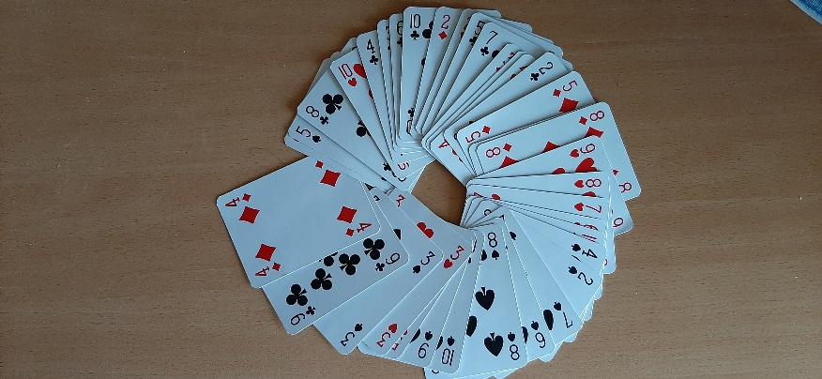
- Potrebuješ karte (izločiš ase, dame, fante in kralje).
- Ostanejo številke.
- Pomešaj jih in razdeli med dva igralca.
- Vsak igralec odkrije dve kart, izračuna zmnožek.
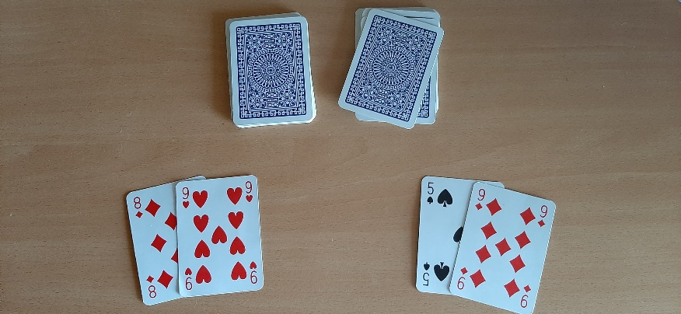

- Tisti igralec, ki je dobil večji zmnožek, pobere vse karte.
- Zmagovalec je tisti, ki uspe zbrati vse karte.

DRUŽBA
- Ura

NAVODILA ZA TVOJE DELO:
- Oglej si ppt predstavitev Narodi, državljani, tujci.
- Preberi v učbeniku str. 102.
- Naredi zapis v zvezek (glej okvir).
Zapis v zvezek PREBIVALCI SLOVENIJE

- V Sloveniji živi približno 2 milijona ljudi. Smo pripadniki več narodov.
- NAROD je skupnost ljudi, ki jih povezuje skupen jezik, kultura in zgodovina.
- V Sloveniji živi večina pripadnikov slovenskega naroda. Poleg njih živijo v Sloveniji še drugi narodi npr. Italijani, Madžari, Srbi, Bosanci, Makedonci…
- DRŽAVLJAN je pripadnik določene države, ki ima z zakoni določene pravice in dolžnosti.
- TUJEC je državljan drugih držav, ki živi na območju Slovenije.

- Ura
NAVODILA ZA TVOJE DELO:
- V učbeniku preberi str. 103 in 104.
- Naredi zapis v zvezek (oba spodnja okvirčka)
- Do naslednjič si v učbeniku preberi strani od 105 do 107.

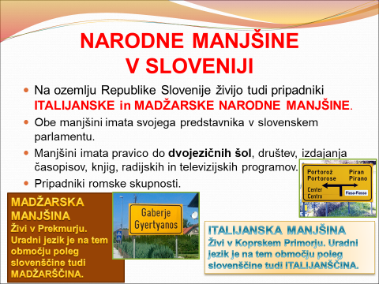

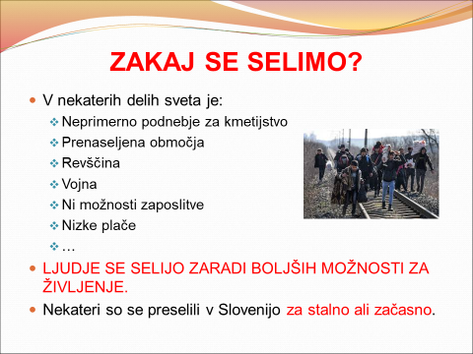

POŠILJAM ŠE GRADIVO ZA DOPOLNILNI POUK
Igraj igro: Zabavne karte.
Doma poišči karte za remi. Iz igralnih kart odstrani kraljice, kralje in fante. Potrebuješ le števila. Jokerja lahko uporabiš za število 0.
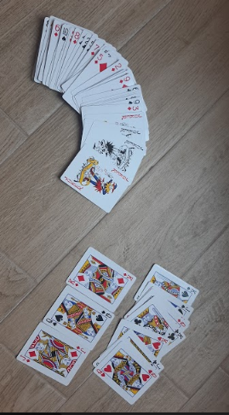
Izvleci prvo karto, nato še drugo in tretjo (po želji lahko še četrto). Sedaj si dobil število, ki predstavlja deljenca. Nato izvleci še dve karti. Dobil si število, ki predstavlja delitelja.
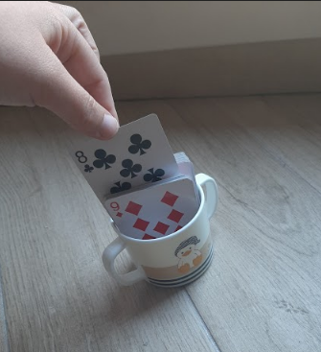 Primer računa: 403 : 52 =

Račun sedaj prepiši v zvezek in ga izračunaj.
Vajo večkrat ponovi in ne pozabi na preizkus.

